9. La musique

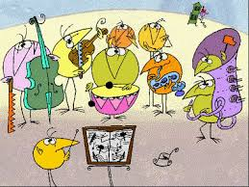
(Sifflements)

La musique c’est comme l’eau
Comme la pluie
Écoute la tomber
Tomber

La musique c’est comme l’eau
Comme le vent
Écoute le souffler
Souffler

Elle est là depuis le début du monde
Aussi vrai que la terre est ronde
La musique est une vagabonde
Qui nous fait rêver

Tulup tulup tulup tulup tulup tulup
Rêver

La musique c’est comme les mots
Comme les mots
Écoute la parler
Parler

Dans toutes les langues du monde
Elle fait la ronde
Écoute la jouer
Jouer

Elle a fait 100 000 fois le tour de la terre
C’est vrai qu’elle est là depuis des millénaires
La musique est toujours ce mystère
Qui nous fait rêver

La musique c’est comme le coeur
Comme le coeur
Écoute le taper
Taper

Les peines et puis les malheurs
Les bonheurs
Écoute la rire et
Pleurer

D’où qu’elle vienne ça n’a pas d’importance
Elle est reine et son royaume est immense
La musique est une voyageuse je pense
Qui nous fait rêver

Tulup tulup tulup tulup tulup tulup
Rêver

La musique c’est comme les gens
Tous différents
Regarde les danser
Danser

On dirait qu’ils se ressemblent
Tous ensemble
Regarde les s’aimer
S’aimer

On se moque bien qu’elle soit brune ou qu’elle soit blonde
La musique vient de partout dans le monde
La musique est une vagabonde
Qui nous fait rêver

Tulup tulup tulup tulup tulup tulup
Rêver

